Nous sommes en mesure de prendre en charge l'intégralité des phases architecturales, depuis la conception initiale jusqu'à la réalisation finale, en veillant à ce que chaque étape soit menée avec expertise, créativité et engagement envers l'excellence.

Le style contemporain allie une esthétique novatrice et des concepts fonctionnels, tandis que l'architecture vernaculaire puise dans les traditions locales et l'histoire pour créer des designs authentiques et ancrés dans leur environnement culturel.

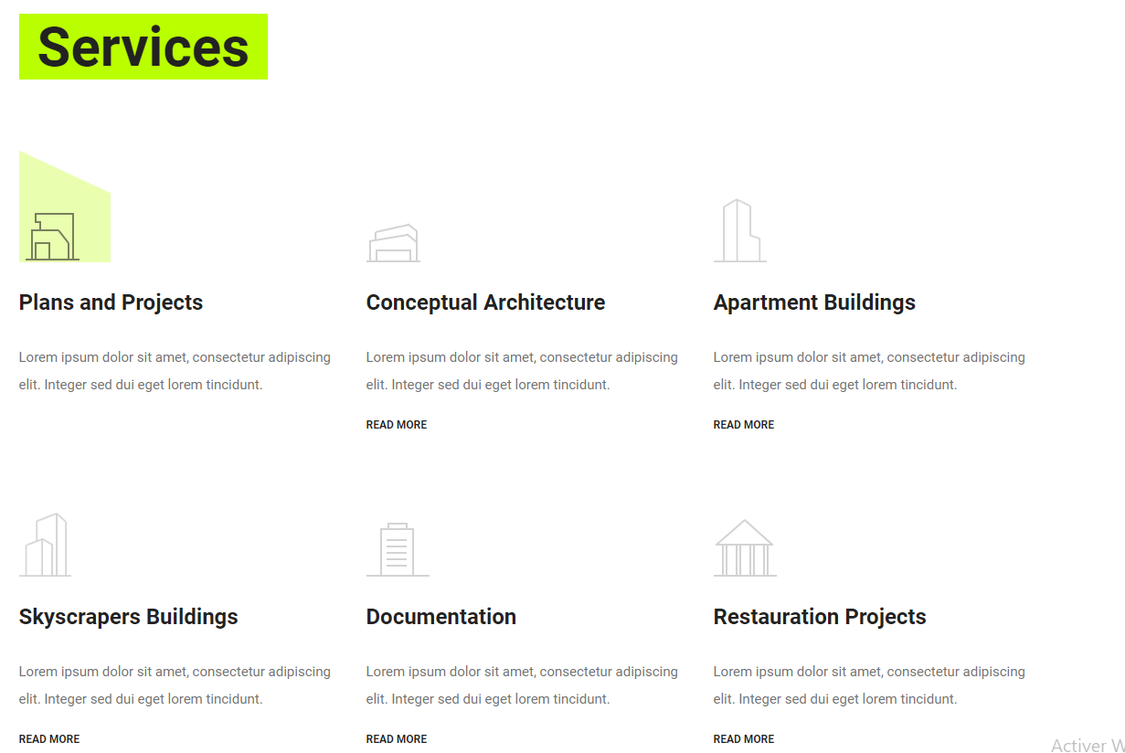

Nous possédons une expertise avérée dans la conception et la réalisation de résidences, alliant savoir-faire technique, sensibilité esthétique et compréhension approfondie des besoins individuels de nos clients.

Nous avons une solide expérience dans la conception et la réalisation de tours emblématiques, alliant innovation architecturale, ingénierie de pointe et souci du détail pour créer des structures qui définissent les horizons urbains et repoussent les limites de l'ingéniosité architecturale.

Nous possédons une expérience significative dans la restauration minutieuse des bâtiments historiques et la rénovation de vos immeubles existants, mettant en valeur leur caractère unique tout en intégrant des technologies et des améliorations contemporaines pour répondre aux normes actuelles et aux besoins de nos clients.

Le BIM (Building Information Modeling) est notre outil essentiel pour construire virtuellement avant de vous investir financièrement.

Cela garantit une planification minutieuse, réduit les risques et optimise l'efficacité, vous assurant ainsi un investissement sûr et judicieux de vos ressources.

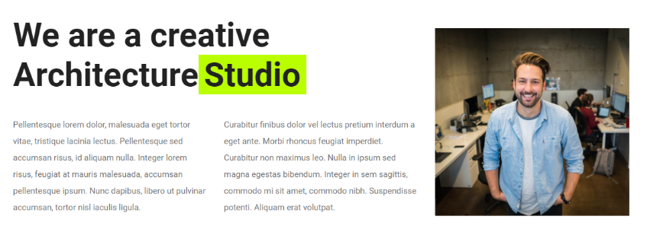

Fondée par Ben Younes Maher, doté d'une expérience internationale en France et à Dakar, notre agence d'architecture est le fruit d'une vision innovante et d'un engagement inébranlable envers l'excellence. Forts de partenariats dans tous les secteurs du bâtiment, nous offrons à nos clients une expertise diversifiée et une approche holistique pour réaliser leurs projets architecturaux les plus ambitieux.

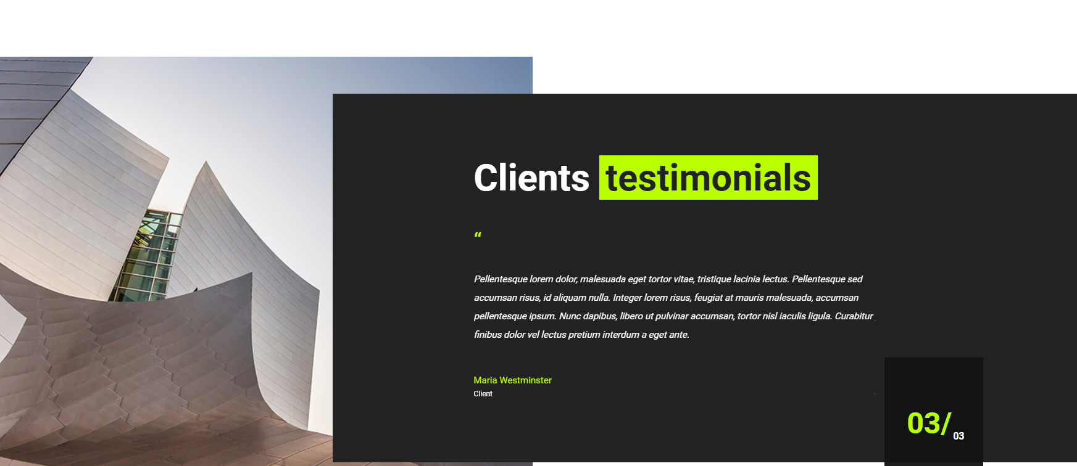

01

Comprendre vos besoins est notre priorité absolue. Nous croyons fermement qu'une collaboration étroite avec nos clients est la clé du succès de chaque projet.

02 : Modéliser

03 : Réaliser

04 : Conseiller

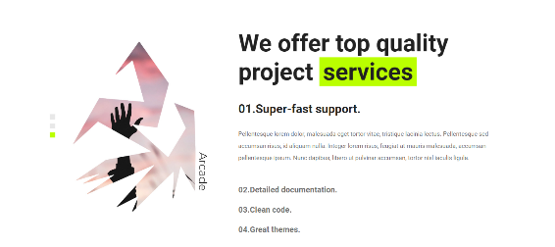

1. Chaque projet est unique, c'est pourquoi nous adoptons une approche personnalisée à chaque étape de notre collaboration.
2. Chez nous, il y a une connexion humaine derrière chaque projet. Nous croyons fermement que chaque interaction, chaque idée partagée et chaque décision prise est imprégnée de notre engagement envers nos clients.
3. Votre succès est notre plus grande source de motivation et notre plus grande fierté.

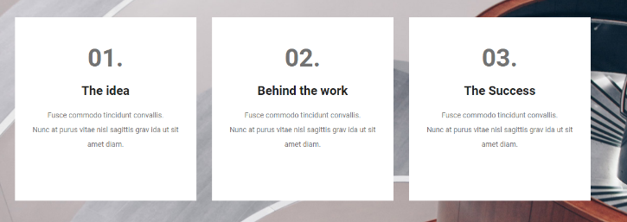

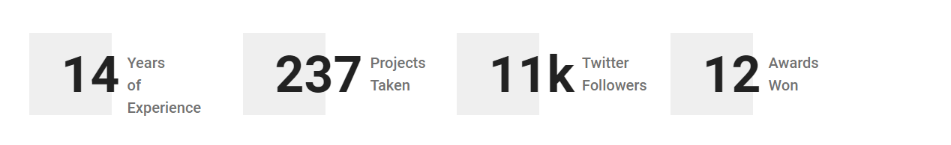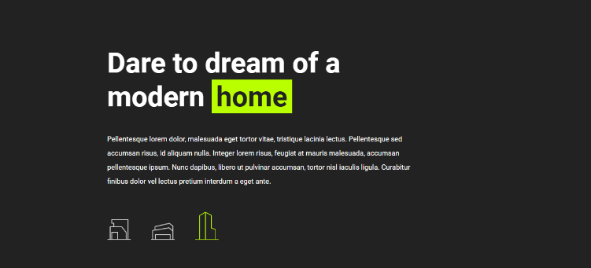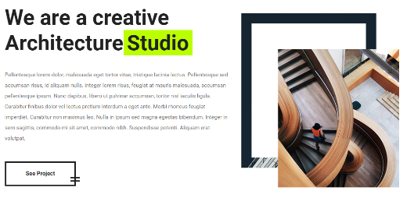

1K Followers

48 Projets

7ans d’expérience

Notre agence dispose d'une expérience éprouvée dans les secteurs de l'habitat, de l'hôtellerie, des tours emblématiques, des projets bureautiques innovants et des centres commerciaux dynamiques, nous permettant ainsi de répondre efficacement à une diversité de besoins architecturaux avec excellence et savoir-faire.

Nous sommes une agence d'architecture spécialisée dans le mariage entre la modernité et l'efficacité grâce à notre expertise pointue en BIM (Building Information Modeling).

Chez BYM, nous croyons fermement en l'importance de l'intégration des dernières technologies pour offrir à nos clients une expérience architecturale incomparable. Le BIM nous permet non seulement de visualiser chaque détail de nos projets en trois dimensions, mais également de garantir une gestion de projet transparente et une coordination précise du début à la fin.